el cristianismo en america

iglesia catolica e iglesias cristianas
La Iglesia católica se ve a sí misma y se proclama como la encargada por Jesucristo para ayudar a recorrer el camino espiritual hacia Dios viviendo el amor recíproco y por medio de la administración de los sacramentos, a través de los cuales Dios otorga la gracia al creyente.

La Iglesia católica se concibe a sí misma como la única Iglesia fundada por Cristo, y por tanto, la única auténtica frente a las demás iglesias y denominaciones cristianas que han surgido históricamente después de ella.
La Iglesia católica considera que tiene encomendada la misión de elaborar, impartir y propagar la enseñanza cristiana, así como la de cuidar de la unidad de los fieles. Debe también disponer la gracia de los sacramentos a sus fieles por medio del ministerio de sus sacerdotes. Además, la Iglesia católica se manifiesta como una estructura jerárquica y colegial, cuya cabeza es Cristo, que se sirve del colegio de los apóstoles, y que en la historia posterior ejerce la autoridad mediante sus sucesores: el papa y los obispos.
El cristianismo tiene su origen histórico en el judaísmo de comienzos de la era actual. Si bien Jesús de Nazaret se autoidentificó siempre como un judío devoto, en su doctrina y sus enseñanzas, Él mismo se identificó como el camino al Padre Celestial:
En los evangelios hay amplia evidencia de que Jesucristo aseguró ser el único camino a Dios, lo cual sería enseñado así mismo por sus primeros seguidores, incluyendo a los apóstoles Simón Pedro y Pablo de Tarso.
No se conoce con precisión el número de seguidores que pudo alcanzar el cristianismo en vida de Jesús de Nazaret, ni cuántos seguían dentro de la comunidad cristiana por él fundada tras su muerte, ajusticiado por las autoridades seculares. Pocos años después de su muerte, Pablo de Tarso, un judío que —en el decir de los Hechos de los Apóstoles— poseía la ciudadanía romana, tuvo un papel destacado predicando y poniendo en contacto a diversos grupos cristianos del Oriente Próximo. El carácter misionero de Pablo de Tarso y otras figuras del cristianismo primitivo influyó de forma decisiva en toda la historia posterior del cristianismo.

en busca de la unidad
(Juan 17:21-23)

Estamos en uno de los pasajes mas importantes de toda la escritura, Jesús expresa su deseo sobre la iglesia. La iglesia no es del todo comprensible en los evangelios; pero en esta oración sacerdotal, Jesús esta hablando de la mas grande doctrina de la iglesia. Esta hablando de la unidad, no de una unidad religiosa basada en normas de ética, habla de la unidad que escapa a la comprensión teológica, al antiguo pacto y trasciende a todo conocimiento, colocándose en la inmanencia de la divinidad de Dios, actuando en la vida personal de cada hombre y mujer. Veamos en que consiste la unidad de la iglesia.

las sectas y nuevos moviemientos religiosos
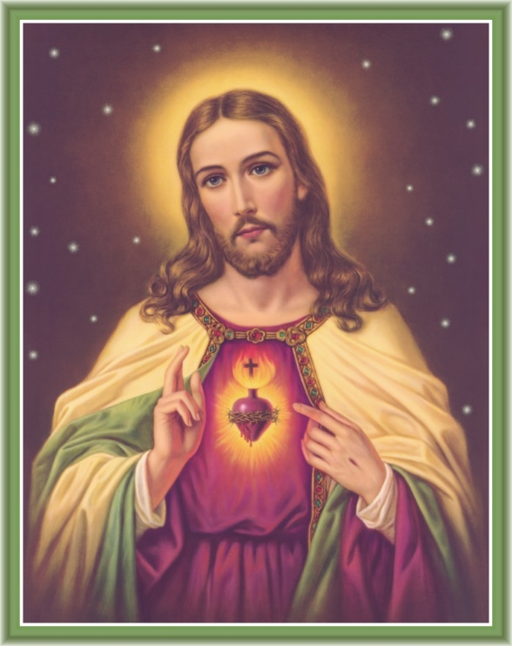
El pluralismo religioso es en la actualidad objeto de creciente atención por parte de la sociedad en general y, sobre todo, por parte de los medios de comunicación, tanto audiovisuales: radio y televisión, como escritos: periódicos, revistas y libros de divulgación, que dan un enfoque dramático a la proliferación de estos Nuevos Movimientos Religiosos y Sectas. Las informaciones y los estudios divulgados hasta hoy muestran una visión incompleta del tema. La mayoría de los trabajos han sido elaborados a partir de textos periodísticos e informaciones de asociaciones antisecta o desde un prisma eclesial determinado. Unos y otros no ofrecen una imagen real de los hechos sociales y culturales que estos nuevos grupos religiosos representan actualmente en nuestra sociedad. No resulta fácil, en la actualidad, que el significado de la palabra secta adquiera el sentido que etimológicamente tiene, y sea aceptada sin ninguna reticencia por la sociedad. Más bien resulta difícil que esto ocurra, a pesar de que algunos autores intenten transmitir la necesidad de que se adopten posiciones objetivas a la hora de definir y clasificar a los grupos religiosos. El sentido general de la palabra secta es claramente peyorativo, porque evoca fanatismo, intolerancia, peligrosidad social y todo lo que pueda contribuir a amenazar las estructuras de la sociedad, dando una imagen espectacular y dramática. Las sociedades tienden a etiquetar socialmente a los grupos minoritarios que creen que pueden desestabilizar el orden establecido, discriminándolos porque rompen con el modelo social de la mayoría. Este es el caso de los actuales movimientos religiosos, a los que no sólo la sociedad laica etiqueta, sino también las iglesias formalmente constituidas y aceptadas. De esta manera, califican a estos grupos como sectas en sentido peyorativo, y de sectarios a sus miembros. Es una forma palpable de señalar a estos creyentes cómo situados fuera del camino espiritual que la sociedad en general tiene aceptado. Sin embargo, en ocasiones, la palabra secta puede resultar conveniente a los estudiosos sociales, siempre que se le confiera el significado técnico que posee y no se aplique ningún juicio de valor. Aunque, por la problemática social que contiene, se ha optado por no usar indiscriminadamente la palabra secta, cambiando la referencia con otros términos que no recuerden su sentido peyorativo. De este modo, han surgido diversos nombres como: nuevas sectas, nuevos cultos, inconformismos religiosos, grupos religiosos minoritarios, Nuevos Movimientos Religiosos, etc.

la actitud de la iglesia
No hay tan sólo una actitud respecto a la anticoncepción o el aborto en la iglesia católica. Existe, por supuesto, la actitud conservadora, bien conocida, del papa y bastantes miembros de la jerarquía, y de una minoría significantiva de los teólogos católicos. Esta perspectiva afirma que los anticonceptivos artificiales y el aborto son siempre malos. Para esta perspectiva conservadora, ni siquiera un esposo cuya pareja haya contraído HIV puede usar anticonceptivos . Esta es una forma de interpretación posible de las tradiciones católica y cristiana, pero la mayoría de la gente -católica o no- piensa que es extrema. Si fuera la única postura católica, ortodoxa y legítima, sería trágico, pero no es así.
Junto a estas enseñanzas tan estrictas existe en la tradición y fe católicas, la perspectiva de que la anticoncepción es, no sólo permisible, sino que el uso de los anticonceptivos es en muchas circunstancias obligatorio desde el punto de vista moral. Está claro que el uso de anticonceptivos es necesario para prevenir el contagio de infecciones, pero también para limitar la fertilidad. La planificación familiar es tan esencial para la vida humana como la razón. Como dice el científico Harold Dorn con lógica aplastante: "Ninguna especie ha sido capaz de multiplicarse sin límite. Desde el punto de vista biológico hay dos formas de controlar un crecimiento rápido de la población -- un índice de mortalidad alto y un índice de fertilidad bajo. Al contrario que otros organismos biológicos, los seres humanos pueden escoger cuál de estas formas prefieren, pero deben escoger una." Si hay un exceso de producción, la naturaleza nos va a matar mediante el hambre, las enfermedades y la destrucción medioambiental, como ya ocurre en tantas partes del mundo. La alternativa es la planificación familiar.
En el mundo ideal todo el mundo tiene acceso a anticonceptivos, las mujeres y los hombres son cultos y respetuosos para con los demás, la pobreza no causa estragos n la vida de la gente --- en ese mundo, en esa utopía, apenas necesitaríamos el aborto. El mundo no es una utopía. En el mundo hay embarazos no deseados ni planeados, y las mujeres pueden, por razones serias y de peso, decidir terminarlos con un aborto. Todas las religiones del mundo lo reconocen. En mi reciente libro ELECCIONES SAGRADAS: EL DERECHO A LA ANTICONCEPCIÓN Y EL ABORTO EN DIEZ RELIGIONES DEL MUNDO (Fortress Press, 2001), demuestro que todas las grandes religiones del mundo --incluyendo el catolicismo-- reconocen que la fertilidad es una bendición que puede ser también un castigo. Todas estas religiones tienen perspectivas conservadoras respecto a la planificación familiar, gual que el catolicismo. Pero también tienen perspectivas más moderadas que permiten la anticoncepción y también el aborto cuando sea necesario por razones serias

espacios de encuentro con jesucristo
Una peregrinación o peregrinaje es el viaje a un santuario o lugar sagrado con importantes connotaciones religiosas. Es, también, un viaje efectuado por un creyente (o grupo de creyentes) hacia un lugar de devoción o un lugar considerado como sagrado según la religión de cada uno.
El término peregrinación proviene del latín peregrinatio,significa viaje al extranjero o estancia en el extranjero. Según sus orígenes etimológicos, el peregrino es el expatriado o exiliado. Sea como fuere, es un extranjero desconocido en el país y privado de la asistencia de una colectividad. El desplazamiento, generalmente andando, de personas hacia los lugares en los que entran en contacto con lo sagrado es una práctica común de religiones y culturas. La peregrinación es un fenómeno casi universal de la antropología religiosa. El peregrino encuentra lo sobrenatural en un lugar preciso, en el que se participa de una realidad diferente a la realidad profana.
Es famosa mundialmente la peregrinación, o Hajj, de los fieles musulmanes a La Meca, la de los fieles católicos a Santiago de Compostela, o la de los observantes judíos a Jerusalén, durante las tres festividades de Pésaj, Shavuot y Sucot. La peregrinación se puede realizar por mera profesión de fe o como método para expiar algún pecado según la religión practicada, e incluso como agradecimiento por peticiones concedidas a la figura religiosa pertinente.
También es peregrinación visitar una capilla o lugar que custodie reliquias sagradas. La Biblia habla del peregrinar en el Salmo 122 (121):

Qué alegría cuando me dijeron:

Vamos a la casa del Señor.

Ya están pisando nuestros pies

Tus umbrales, Jerusalén.

